Materia: Físico-Química

Curso: 1 Año B

Docente: Made Amira Zulema

Bibliografia: Activados. Física y química I. Ed: puerto de palos

**TRABAJO PRÁCTICO N° 4**

**“Los cambios de estado de la materia”**

Explicación de los cambios de estado de la materia y realizamos el siguiente esquema:

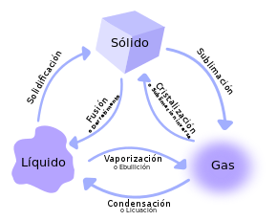

**Actividades:**

1. Lectura de la página 11. Extrae las definiciones de los distintos cambios de estado.
2. ¿Es lo mismo ebullición que evaporación? ¿ Por qué?
3. Realizar las actividades propuestas en la página 11.